附件三：培训地点交通指南
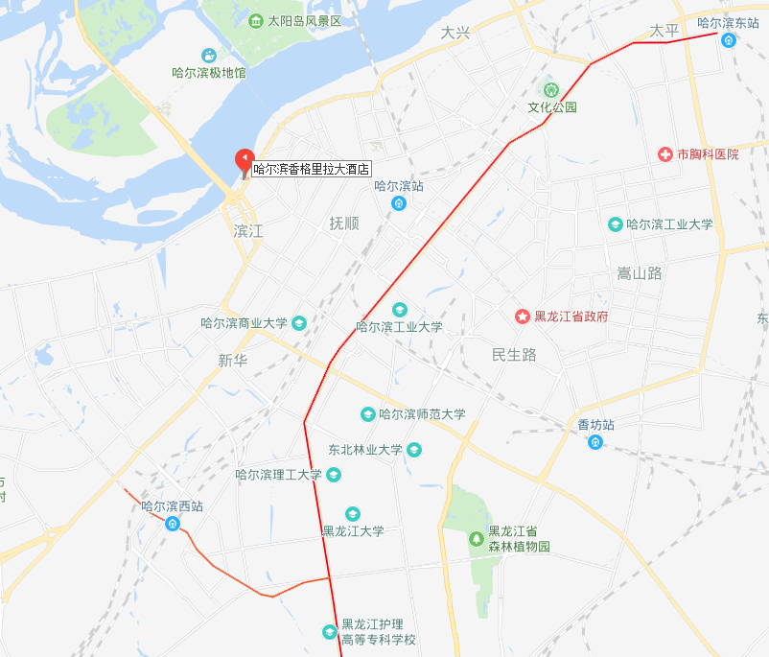
哈尔滨香格里拉大酒店
地址：黑龙江省哈尔滨市友谊路555号
周边交通：
- 飞机：距离哈尔滨太平国际机场约37公里，乘坐出租车约60分钟；
- 高铁：距离哈尔滨西站约9公里，乘坐出租车约20分钟。

